1.1.2009
Нижний Тагил

МБДОУ детский сад «Детство» комбинированного вида. | «Социальное партнерство как фактор повышения качества образования в дошкольном образовательном учреждении»

Социальное партнерство в образовании – это совместная коллективная распределенная деятельность различных социальных групп, которая приводит к позитивным и разделяемым всеми участниками данной деятельности эффектам. При этом указанная деятельность может осуществляться как постоянно, так и в ситуативных, специально планируемых в рамках социального партнерства акциях.
Понятие "открытое дошкольное учреждение" включает широкий спектр признаков. Открытое дошкольное учреждение – это, прежде всего, "окно в мир"; оно открыто для межличностного и группового общения как для детей, так и для взрослых. Такое дошкольное образовательное учреждение расширяет и укрепляет взаимосвязи с жизнью, социокультурной средой, институтами воспитания, культуры, семьей, предприятиями, культурно-досуговыми учреждениями, общественными организациями, местными структурами власти.
Цель проекта:
способствовать реализации права дошкольного образовательного учреждения на защиту и помощь со стороны общества и государства, содействовать развитию и формированию социальных навыков у детей, укреплению их здоровья и благополучия.
Социальное партнерство дошкольного учреждения с другими заинтересованными лицами может иметь разные формы и уровни:
- партнерство внутри системы образования между социальными группами профессиональной общности;
- партнерство работников образовательного учреждения с представителями иных сфер;
- партнерство с предприятиями района и города, благотворительными организациями.
Грамотно организованное и продуманное взаимодействие МБДОУ «Детство» с социальными партнерами приводит к положительным результатам. Создаются условия:
- для расширения кругозора дошкольников (освоения предметного и природного окружения, развития мышления, обогащения словаря, знакомства с историей, традициями народа) за счет снятия территориальной ограниченности детских садов МБДОУ «Детство» (экскурсии, поездки, походы);
- повышение профессионального уровня педагогов;
- формирования навыков общения в различных социальных ситуациях, с людьми разного пола, возраста, национальности, с представителями разных профессий;
- воспитания уважения к труду взрослых;
- привлечения дополнительных инвестиций в финансовую базу ДОУ.
Взаимодействие ДОУ с социумом включает в себя: работу с государственными структурами и органами местного самоуправления; взаимодействие с учреждениями здравоохранения; взаимодействие с учреждениями образования, науки и культуры; с предприятиями района; с семьями воспитанников детского сада.
Взаимодействие с каждым из партнеров базируется на следующих принципах: добровольность, равноправие сторон, уважение интересов друг друга, соблюдение законов и иных нормативных актов.
Взаимодействие с социальными партнерами может иметь вариативный характер построения взаимоотношений по времени сотрудничества и по оформлению договоренностей (планов) совместного сотрудничества. Разработка проекта социального взаимодействия строится поэтапно. Каждый этап имеет свои цели и решает конкретные задачи.
План реализации проекта.
Этапы | Цель проекта | Планируемый результат.
I подготовительный этап  2008-2009 г.г. | Определение целей и форм взаимодействия с объектами социума. | -анализ объектов социума для определения целесообразности установления социального партнерства;  - установление контактов с организациями и учреждениями микрорайона, города и т.д.;  - определений направлений взаимодействия, разработка программ сотрудничества с определением сроков, целей и конкретных форм взаимодействия;
II этап практический  2010-2012 | Реализация программ сотрудничества с организациями и учреждениями социума. | - разработка социально-значимых проектов взаимодействия МБДОУ «Детство» с объектами социума по различным направлениям деятельности учреждения; - разработка методических материалов для реализации данных проектов;
III этап – заключительный  2013 г. | Подведение итогов социального партнерства | - проведение анализа проделанной работы;  -определение эффективности, целесообразности, перспектив дальнейшего сотрудничества с организациями социума.

Cистема реализации проекта
Блок I Взаимодействие с медицинскими и спортивными учреждениями.
Социальные партнеры – детская поликлиника, СК «Спутник», ДЮСШ.
Цель блока: Создание единого образовательно-оздоровительного пространства МБДОУ «Детство» с медицинскими и спортивными учреждениями района.
Задачи:
1. Объединить усилия сотрудников, родителей и медицинского учреждения для эффективной организации профилактики и оздоровительной работы.
2. Повысить функциональные и адаптационные возможности организма детей детских садов МБДОУ «Детство» за счет внедрения здоровьесберегающих технологий.
3. Способствовать осознанному пониманию и отношению к своему здоровью всех участников образовательного процесса.
Основные направления
- Оздоровительное;
- Валеологическое, санитарно-просветительское;
- Физическое;
- Психоэмоциональное благополучие.
Взаимодействие с учреждениями спорта

Блок II Взаимодействие с учреждениями образования города.

Цель блока: Способствовать созданию образовательной системы МБДОУ «Детство» с учреждениями образования для развития творческого потенциала педагогов, повышение квалификации и познавательной активности участников образовательного процесса.

Задачи блока:
1. Установление партнерских взаимоотношений .
2. Повышение уровня профессиональной компетентности педагогов и педагогической культуры родителей посредством педагогического взаимодействия.
Основные направления:
- информационное;
- методическое;
- практическое.

Блок IV Взаимодействие с учреждениями культуры.
Социальные партнеры – ДДТЮ, ГДТЮ, ДК им. И.В.Окунева
Цель блока: Формирование целостной социокультурной системы взаимодействия МБДОУ «Детство» с учреждениями культуры.
Задачи блока:
1. Расширять творческое взаимодействие МБДОУ «Детство» с учреждениями культуры для создания единой социокультурной педагогической системы.
2. Осуществлять интегрированный подход к эстетическому воспитанию и формированию художественно-творческих способностей в системе «ребенок-педагог-родитель».
3. Способствовать развитию духовно-нравственной культуры участников образовательного процесса.
Основные направления:
- эстетическое;
- духовно-нравственное;
- художественно-творческое;
- культурно-просветительское.

Блок V.

Взаимодействие с предприятиями города ОАО НПК «Уралвагонзавод», ОАО УКБТМ, ОАО «Уралкриомаш».

Цель блока: установление связей с внешней общественностью, достижение доброжелательного отношения общественности к образовательному учреждению и его услугам.

Задачи блока:
- формирования навыков общения в различных социальных ситуациях, с представителями разных профессий;
- воспитания уважения к труду взрослых;
- привлечения дополнительных инвестиций в финансовую базу МБДОУ «Детство».

Организация социокультурной связи между МБДОУ «Детство» и учреждениями позволяет решать многие образовательные и финансовые задачи, тем самым повышая качество образовательных услуг и уровень реализации стандартов дошкольного образования.

Результатом реализации проекта стало:

№ п/п | Результат реализации проекта.
1. | Лицензирование медицинских кабинетов детских садов.
2. | Проведение Малых Олимпийских игр среди детских садов МБДОУ «Детство» при поддержке СК «Спутник».
3. | Организация дополнительных образовательных услуг в детских садах МБДОУ «Детство» ДЮСШ «Школа шашек», «Тхэквондо».
4. | 3 дошкольных образовательных учреждения являются членами сети инновационно - активных ОУ Уральского региона Федеральными экспериментальными площадками АПК и ПРО Министерства образования и науки РФ.
Сессия для членов сети инновационно — активных ОУ Уральского региона Федеральной экспериментальной площадки АПК и ПРО Министерства образования и науки РФ по программе «Экспертиза инновационной деятельности в образовании».
Обучение по программе в объеме 144 часа прошли: Романова Е.А. (заведующий д/с № 23); Нетесова Н.И. (старший воспитатель д/с № 122); Деревянных С.Г. (старший воспитатель д/с № 199).
5. | Обучение педагогических кадров в НТГСПА (высшее образование) , НТПК № 1, № 2 (специальное педагогическое образование).
6. | 33% педагогов прошли курсы повышения квалификации в НТФ ИРО, НТПК № 2, НТГСПА.
7. | Участие в научно-практических конференциях, семинарах городского и районного уровнях, педагогических чтениях.
8. | Публикация опыта работы в сборниках НТФ ИРО «Коррекционное образование: проблемы и перспективы» 2011 год, в сборниках по материалам научно-практических конференций НТГСПА «Современные тенденции развития образования» 2009-2011 г.г.и т.д.
9. | Участие в областной выставке образования «Инновации в образовании», III место за представленный опыт работы в разделе «Инновации в дошкольном образовании» 2010 год.
10. | Ежегодное участие детских садов МБДОУ «Детство» в конкурсах детского творчества «Изумрудинка», в выставке технического творчества, в конкурсах различного уровня международного, всероссийского городского районного – конкурсы рисунков, продуктивной деятельности, интеллектуальные конкурсы для дошкольников и т.д. Воспитанники и педагоги награждены Грамотами за призовые места, Дипломами, Благодарственными письмами, сертификатами участников.
11. | Проведение семейного праздника к Дню защиты детей во Дворце культуры им. Окунева с участием ОАО НПК «Уралвагонзавод».
12. | Участие в научно – практической конференции на тему: «Профессиональное образование рабочих: История. Современность. Перспективы». Конференция проходила в ДК им. И.В. Окунева. Организатор конференции: Центр подготовки персонала ОАО «НПК «Уралвагонзавод».
13. | Возобновление социального партнерства с ОАО НПК «Уралвагонзавод» (утверждение совместного плана).
14. | Встреча с руководителями структурных подразделений ОАО НПК «Уралвагонзавод» и МБДОУ «Детство» (ежегодно по итогам работы).
15. | Оказание помощи шефствующих цехов (при подготовке к Дню города, ремонтные работы на территориях и внутри дошкольных учреждений и т.д.).

Малые летние олимпийские игры
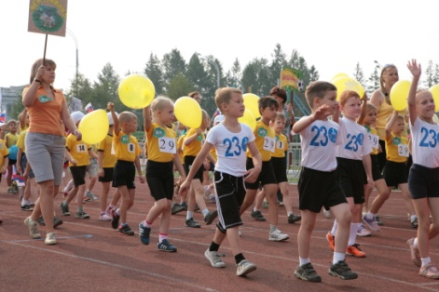
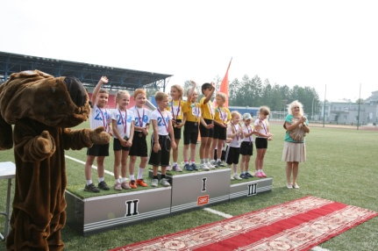

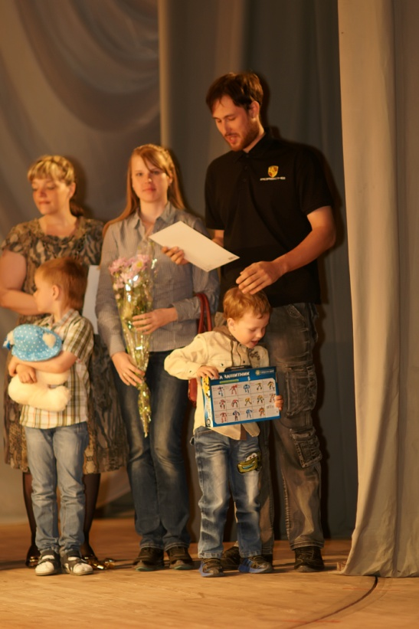
Семейный праздник во Дворце культуры им. Окунева с участием ОАО НПК «Уралвагонзавод».

Грамоты детских садов МБДОУ «Детство» различных уровней.
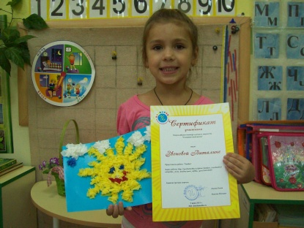
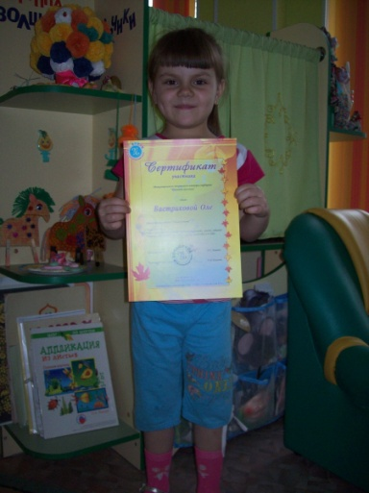
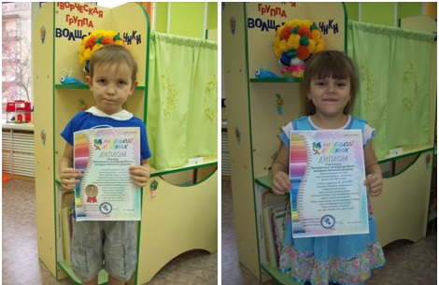

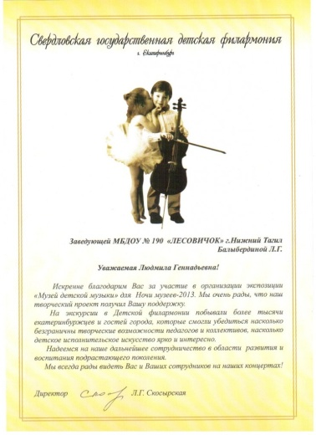
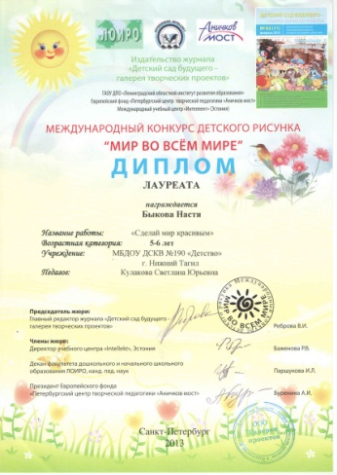

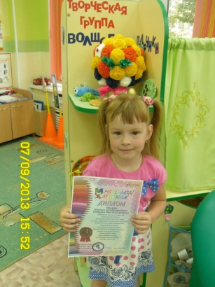
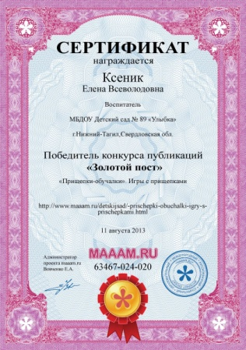
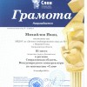
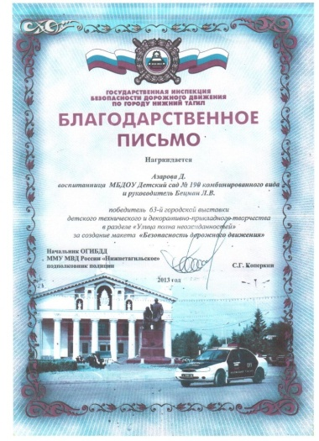
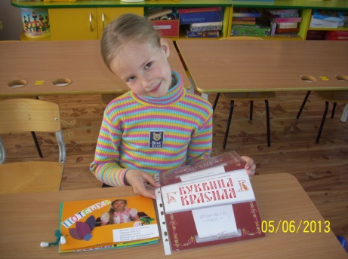
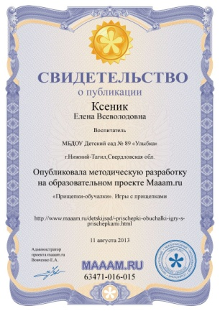
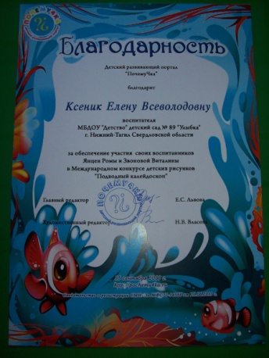

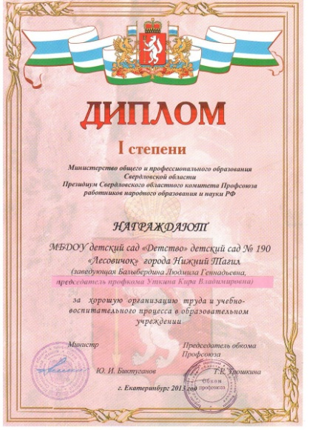
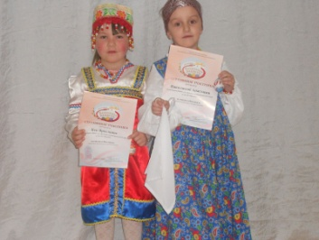
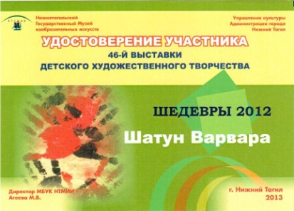

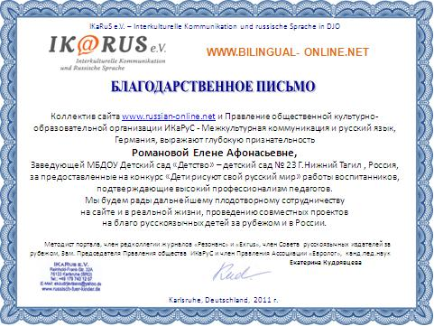

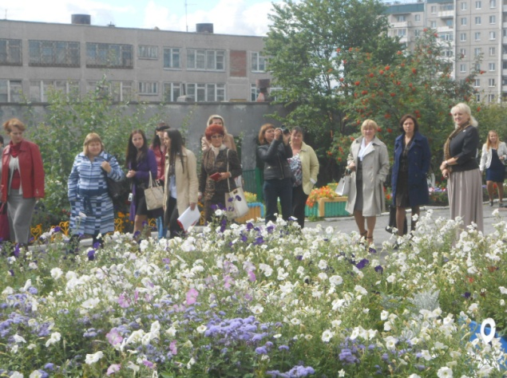
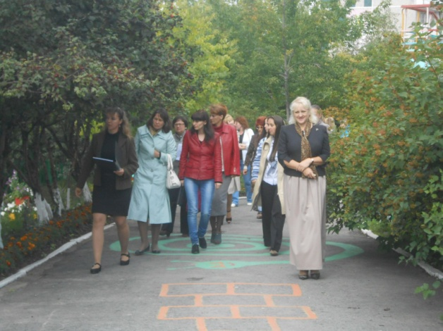
Посещение родительской общественности города Нижний Тагил - пресс - тур в рамках посещения образовательных учреждений МБДОУ «Детство» - детский сад № 122.

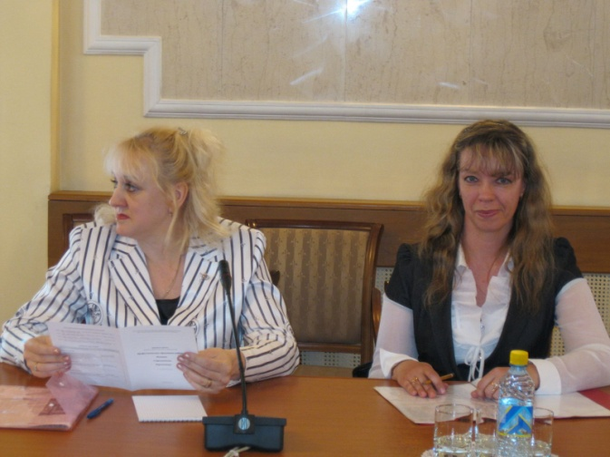
Научно-практическая конференция: «Профессиональное образование рабочих: История. Современность. Перспективы».

Проведение городских семинаров-практикумов.
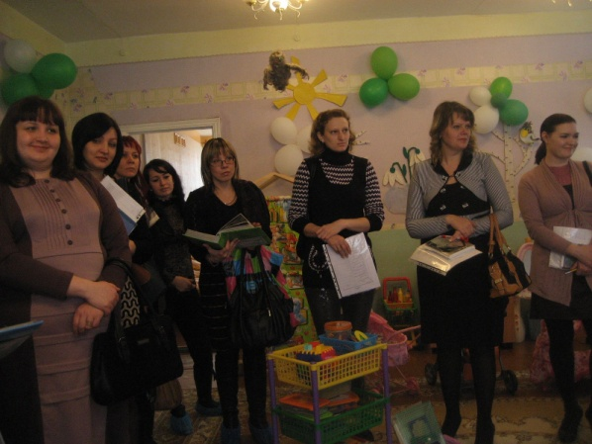
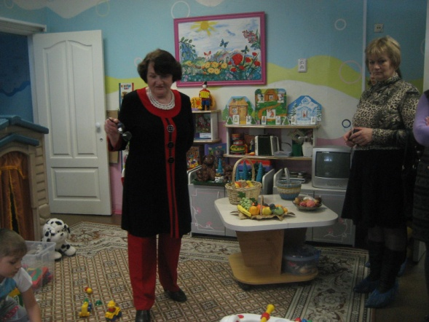

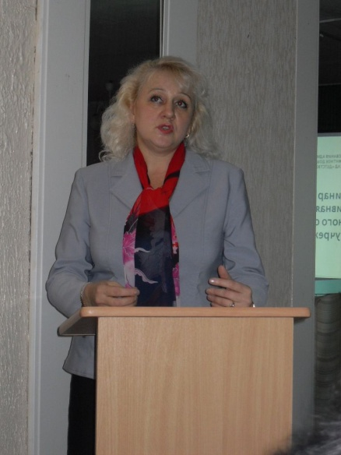

Встречи с шефами ОАО НПК «Уралвагонзавод».
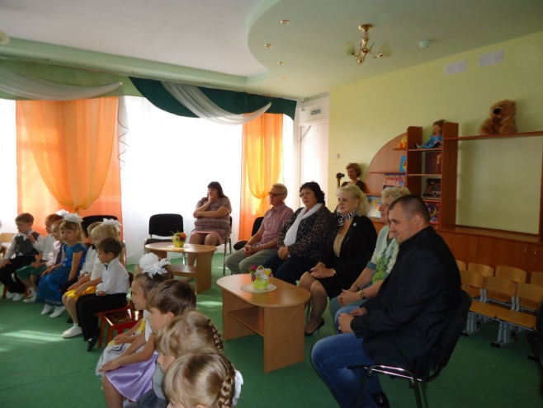
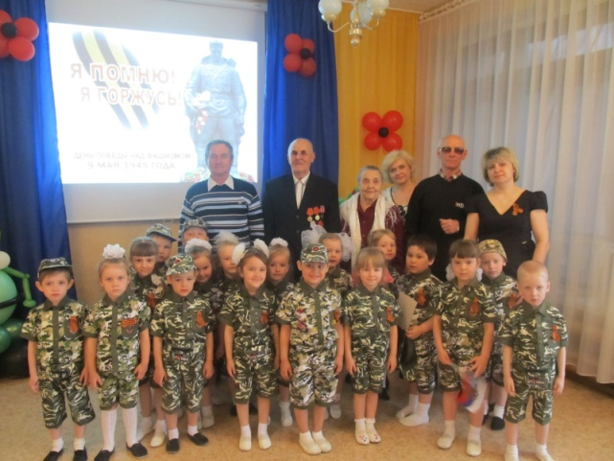

Цех 565 в детском саду № 143 ветераны цеха 130 в д/с № 49
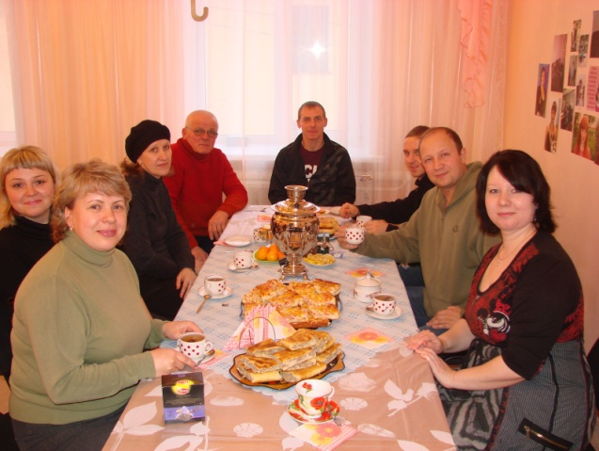

Цех № 380 у д/с № 57
Встреча заведующих МБДОУ «Детство»
с шефами ОАО НПК «Уралвагонзавод».
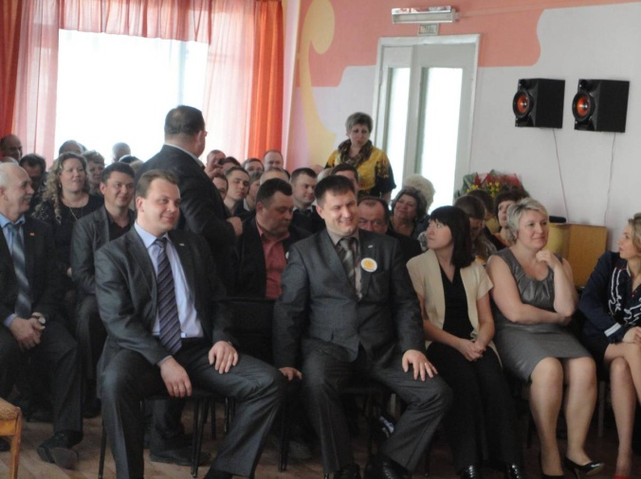
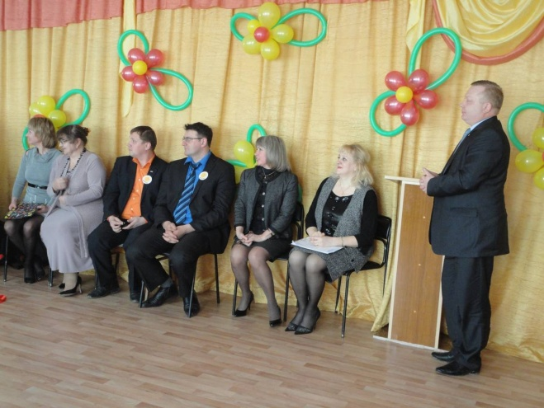

Детские сады МБДОУ «Детство» проводили авторские семинары Т.Н.Дороновой, Н.М.Метеновой.
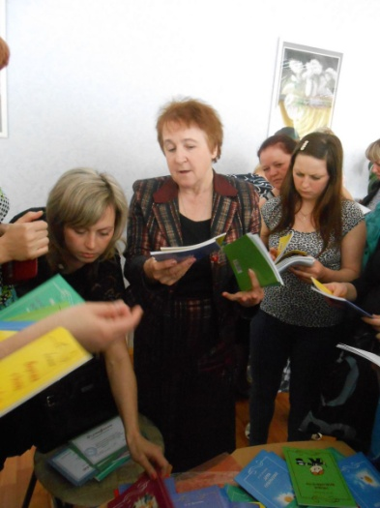
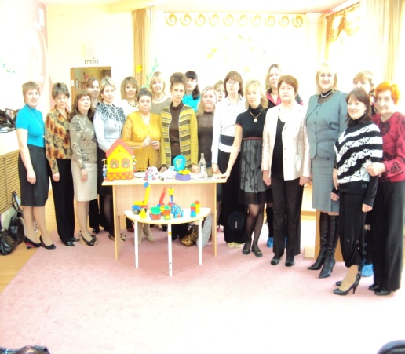

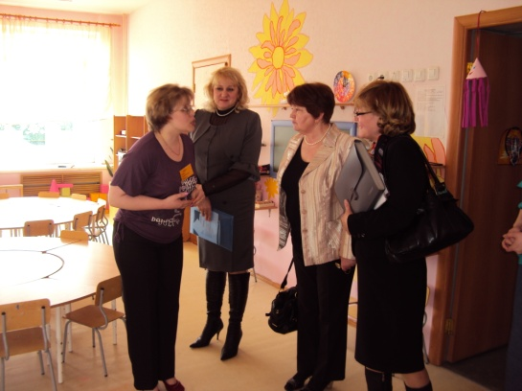
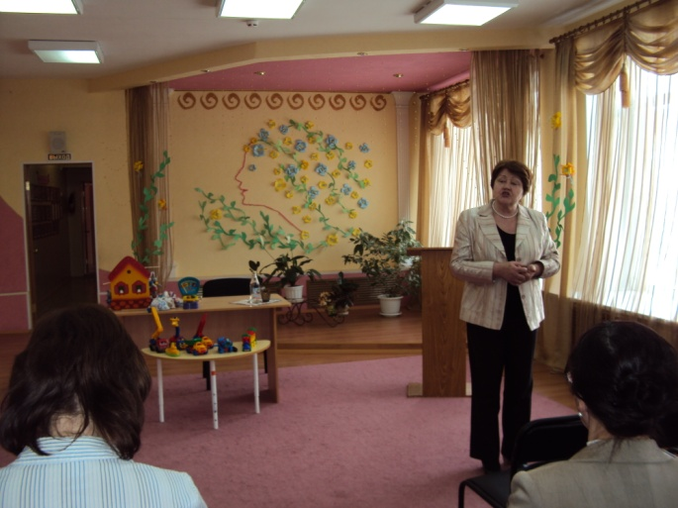

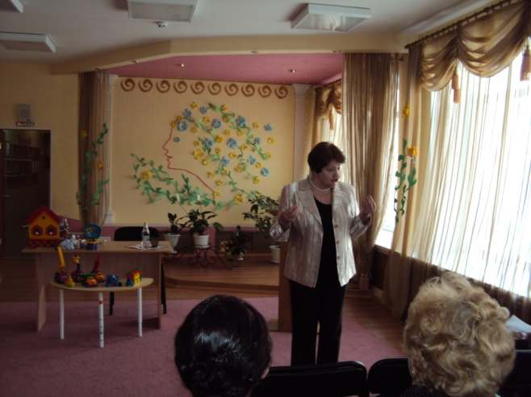

Согласовано: Утверждаю:
Директор МБДОУ «Детство» Исполнительный директор ОАО «НПК
_________________ Н.В.Шадрина «Уралвагонзавод»
________________ В.Н.Рощупкин

План
социального партнёрства между МБДОУ «Детство» и ОАО «НПК «Уралвагонзавод»
№  п/п | Мероприятия | Сроки | Ответственные
Культурно-досуговое направление
1 | Организация и проведение концертов для шефов, посвящённых знаменательным датам:  - День защитника Отечества;  - Международный женский день;  - День рождения Уралвагонзавода;  - День танкиста;  - День пожилого человека;  - Новый год. | Февраль  Март  Октябрь  Декабрь | Заведующие структурных подразделений,  председатели цеховых комитетов
2 | Организация выставок детских работ в шефствующих цехах | 2 раза в год  (июнь, октябрь) | Старшие воспитатели детских садов, молодёжные лидеры цехов
Информационно-познавательное направление
1 | Организация встреч с интересными людьми, работающими на предприятии | Сентябрь,  май | Старшие воспитатели детских садов, молодёжные лидеры цехов
2 | Оформление информационных стендов о истории ОАО «НПК»Уралвагонзавод» во всех детских садах | До 1 июня 2013г. | Заведующие структурных подразделений
3 | Организация экскурсий в музеи ОАО «НПК «Уралвагонзавод» | В течение года | Старшие воспитатели детских садов
4 | Проведение цикла тематических занятий с детьми, посвященных формированию об Уралвагонзаводе у дошкольников | В течение года | Старшие воспитатели детских садов
Материально-техническое направление
1 | Оснащение мебелью Волчанского производства д/с №№204, 90,185, 87, 57 | В течении 2013г | ОАО «НПК «Уралвагонзавод»
2 | Очистка кровли детских садов от снега | Март | Начальники цехов
3 | Подготовка детских садов к началу нового учебного года:  - проведение ремонтов | Май  Июнь  Июль | Заведующие структурных подразделений,  начальники цехов
4 | Подготовка д/с №122 к городскому смотру-конкурсу «День города -2013»:  - благоустройство территории;  -установление Волчанского игрового комплекса на участке. | До 01.07.2013г. | ОАО «НПК «Уралвагонзавод» (шефствующий цех)
5 | Оказание помощи в постройке снежных городков на территории детских садов и новогоднем оформлении | Декабрь | Молодёжные лидеры цехов
Повышение квалификации работников МБДОУ «Детство»
1 | По заявкам МБДОУ «Детство» | В течение года | Центр подготовки персонала

